Démarrage rapide de l'application mobile
posté par utilisateur Septembre 16, 2017 in Sunu App2,799
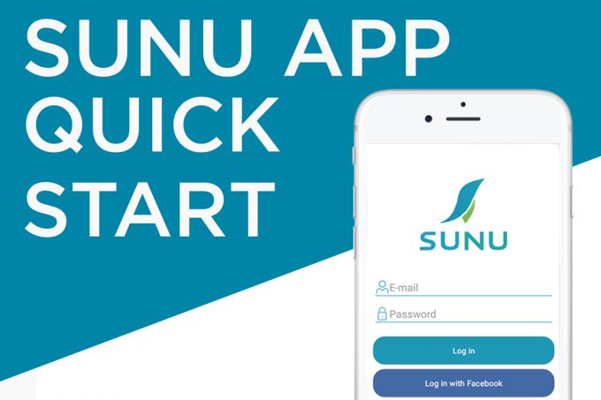

Bienvenue
Votre Sunu Band est fourni avec le téléchargement gratuit de l'application Sunu, qui vous permettra de contrôler et de personnaliser les fonctions de base du groupe. L'application Sunu est disponible dans l'App Store IOS et sur le Google Play Store pour les utilisateurs d'Android. Ce guide vous aidera à utiliser l’application Sunu, et vous apprendra comment:
- vous connectezet créer un compte.
- Associer votre Sunu Band.
- Mettre à jour votre Sunu Band.
- Naviguer dans l'application Sunu.
- Caractéristiques de base de l'application Sunu.
* Ce guide suppose que vous avez déjà examiné le Sunu Band Guide de démarrage rapide et que vous avez déjà chargé votre appareil.

Téléchargement et installation
Veuillez suivre les étapes suivantes sur votre iPhone pour télécharger et installer l'application Sunu.
- Ouvrez l'App Store sur votre iPhone.
- Sélectionnez l'onglet de recherche.
- Tapez "Sunu" dans le champ de recherche.
- Naviguez dans la liste des suggestions jusqu'à «Sunu Inc», puis sélectionnez-la.
- L’application SunuApp «SunuApp Forme et Santé» devrait alors être affichée. Sélectionnez l'option de téléchargement.
Accessibilité: L'application Sunu est entièrement accessible avec VoiceOver, le lecteur d'écran intégré d'Apple. Contactez immédiatement Sunu à l'adresse hello@sunu.io si vous constatez qu'une partie de l'application, des fenêtres contextuelles ou des invites et des éléments interactifs ne sont pas entièrement accessibles via VoiceOver.
Bluetooth: Une connexion Bluetooth est requise pour utiliser le Sunu Band avec l'application Sunu. Activez le bluetooth de votre iPhone en ouvrant les paramètres, puis accédez au bluetooth et assurez-vous que le bouton bascule est réglé sur «Activé».
Notifications Direct: De temps en temps, des notifications et des alertes sont envoyées via l'application Sunu. Lorsque vous lancez l'application Sunu pour la première fois, vous serez invité à activer les notifications push. Veuillez sélectionner «autoriser les notifications push» pour l'application Sunu.

Créer un compte et se connecter
Veuillez consulter notre Politique de confidentialité et nos conditions d'utilisation avant de créer votre compte. Les parents ou tuteurs légaux d’enfants de moins de 13 ans doivent s’inscrire au nom de leur enfant.
Il existe différentes manières de créer un compte dans l'application Sunu. Vous pouvez vous connecter en utilisant vos identifiants Facebook ou Twitter. Pour vous connecter avec un réseau social:
- Choisissez le compte de réseau social avec lequel vous souhaitez vous connecter, par exemple Facebook ou Twitter
- Octroyez la permission demandée à l'application Sunu pour vous connecter à votre compte.
De plus, vous pouvez créer un compte avec Sunu en sélectionnant l’Option d'inscription. Lorsque vous sélectionnez l'option Inscription, vous devez:
- Fournir un compte email valide.
- Créer un mot de passe.

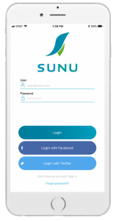

Paire ou lien Sunu band

Le tableau de bord
Après avoir créé votre compte et vous être connecté avec succès, vous êtes immédiatement dirigé vers le Tableau de bord. Le tableau de bord fournit les éléments suivants:
- Sunu Band Barre d'état: informe l'utilisateur du niveau de la batterie et de l'état de la connexion d'un Sunu Band jumelé avec l'application.
- Raccourci vers les applications: sont fournis dans la zone d'affichage principal, ce qui vous permet d'accéder à des fonctionnalités ou fonctions importantes
- Onglet Menu: situé en bas de l’écran, le menu des onglets vous permet de naviguer entre les différentes sections de l’application.

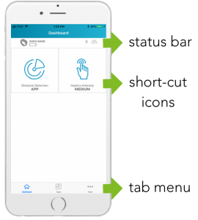

1. Sunu band Barre d'état - Jumelage Sunu band
Avant de jumeler votre Sunu band, assurez-vous que:
- Bluetooth est activé sur votre téléphone.
- Que le Sunu band est chargé ou en charge.
- Réveillez votre Sunu Band en appuyant sur le bouton HOME
La barre d'état apparaît en gris quand aucun Sunu Band est jumelé ou lié. Assurez-vous de rapprocher votre téléphone du Sunu Band. VoiceOver lit la barre d’état en tant que «Mon Sunu Band, "Suivi de si oui ou non votre Sunu Band est connecté ou déconnecté. Une fois connecté, VoiceOver annoncera le pourcentage de batterie disponible sur votre Sunu Band. Pour jumeler votre Sunu Band:
- Tapez sur la barre d'état pour entrer dans l’option « Pair & mise à jour ».
- Ensuite, effleurez à droite et appuyez sur le bouton Associez votre Sunu Band bouton ou le bleu signe + à côté de la Sunu Band icône.
- Placez la dragonne contenant les trous de réglage directement sur l'écran de votre iPhone. Un message audio indiquera l'état de la connexion une fois terminé.
Si l'appaiagement prend trop de temps:
- Appuyez sur le bouton HOME pour "réveiller" le Sunu band.
- Assurez-vous que votre téléphone est très proche de la surface du pavé tactile du Sunu band.
Lorsque vous avez jumelé votre Sunu Band, l’état de la connexion apparaît comme associé. Vous pouvez utiliser votre appareil à tout moment. Accédez simplement à la barre d'état, puis appuyez sur l'option 'X' ou sur l'option de dissociation désormais disponible pour dissocier votre appareil.
Vous êtes maintenant prêt à mettre à jour votre Sunu Band.
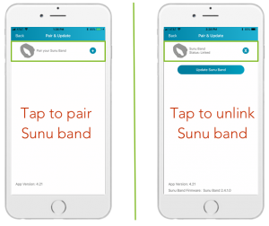

réactualisation Sunu band
Il est important de maintenir votre application Sunu et votre Sunu Band à jour avec le dernier logiciel. De temps en temps, notre équipe d'ingénieurs apportera des améliorations et des correctifs logiciels en cas de problème ou de bug. La mise à jour de votre appareil garantit que votre Sunu Band continue à fonctionner avec les dernières améliorations.
Lorsque vous recevrez pour la première fois votre Sunu Band, vous devrez peut-être effectuer une mise à jour du périphérique. Pour mettre à jour votre appareil, appuyez sur le bouton Sunu Band Barre d'état. Vous serez amené à l'écran Pair & mise à jour. Si une mise à jour est disponible, un mise à jour bleue Sunu Band bouton apparaîtra sous le statut de connexion. Pour mettre à jour votre appareil:
- Gardez votre téléphone très proche de votre Sunu Band. Nous vous recommandons de poser le dos de votre téléphone sur le pavé tactile du clavier. Sunu Band.
- Appuyez sur le bouton de mise à jour.
- Les invites VoiceOver guideront et indiqueront le statut de votre mise à jour.
- Sunu Band fera une longue vibration une fois la mise à jour réussie si une mise à jour est disponible pour votre Sunu Band.Important - attendez le Sunu Band fait sa longue vibration avant de retirer votre téléphone. Si Sunu Band ne vibre pas et devient soudainement peu réactif, s'il vous plaît fermer et ré-ouvrir l'application.
Toutes nos félicitations! A présent, vous avez jumelé et mis à jour votre Sunu Band avec l'application Sunu. Les mises à jour futures apparaîtront sur le Sunu Band Barre d'état.
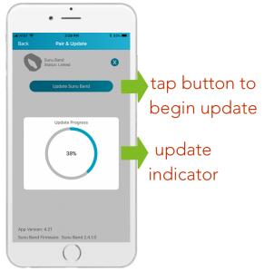

Naviguer dans l'application
La navigation dans l'application Sunu se fait via les onglets de menu situés en bas de l'écran. Appuyez sur l'un des trois menus pour basculer entre les écrans suivants:
- Tableau de bord: fournit des informations sur votre statut Sunu Band et un accès rapide à certaines fonctions.
- Applications: permet d’installer, d’activer et de personnaliser les applications actuellement actives sur Sunu Band.
- Plus: modifiez votre profil, accédez aux guides de l'application et contactez-nous pour obtenir de l'aide.
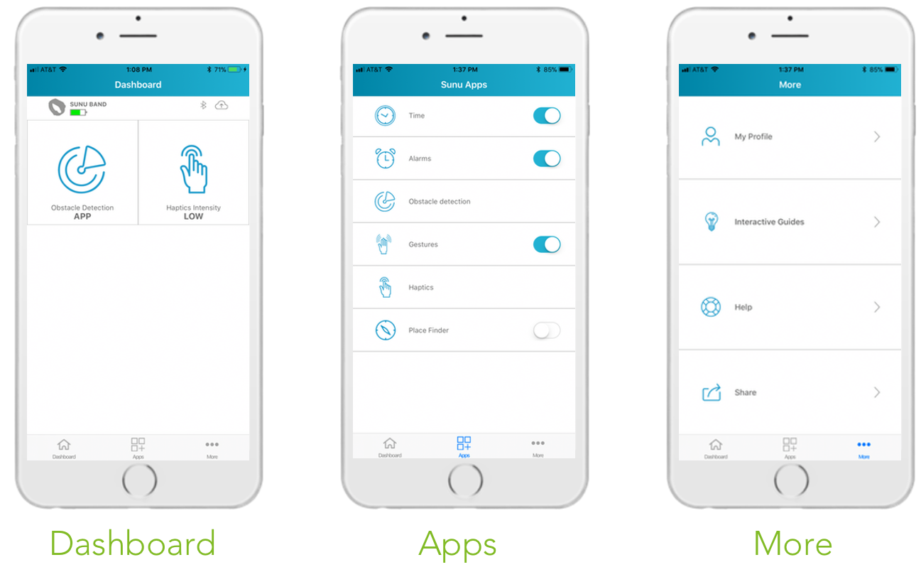

I. Onglet Tableau de bord:
L'onglet du tableau de bord est l'écran d'accueil. Il fournit des informations importantes sur votre Sunu Band et permet un accès rapide pour la gestion de certaines fonctions de votre Sunu Band. Les deux parties importantes du tableau de bord sont les suivantes:

1. Sunu band Barre d'état
Voyons maintenant quelles informations sont fournies dans la barre d'état. Une fois que votre Sunu est jumelé avec votre téléphone, le Sunu Band La barre d'état fournit les informations suivantes sur votre appareil:
- Indicateur de niveau de batterie: indique la charge actuelle sur le Sunu Band.
- Indicateur Bluetooth: indique qu'une connexion Bluetooth entre votre Sunu Band et le téléphone est établi.
- Mises à jour ou icône Cloud: indique le moment où une nouvelle mise à jour est prête à être installée.

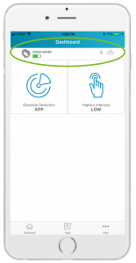

2. Icône de raccourci
Vous pourrez immédiatement commencer à personnaliser votre Sunu Band depuis le tableau de bord. Deux icônes de raccourci sont fournies:
- Obstacle Detection App: vous permet de régler la plage et la sensibilité des deux modes sonar.
- Haptics: permet d’ajuster l’intensité du retour vibratoire que vous ressentez sur votre poignet.

II. Onglet Applications:
Sunu Band vient préchargé avec diverses applications qui fournissent des fonctionnalités distinctes à votre Sunu Band. Une liste des applications installées sur votre Sunu Band apparaîtra dans le menu des applications. Le menu des applications vous permet d'activer / désactiver et de personnaliser une application particulière. À l'avenir, de nouvelles applications seront disponibles que vous pourrez choisir d'installer sur votre ordinateur. Sunu Band. Les applications suivantes sont actuellement disponibles avec Sunu Band:
  - Temps: permet de lire l'heure avec Sunu BandLa montre haptique.
  - alarmes: régler les alarmes vibratoires à votre convenance.
  - Détection d'obstacle: activez les fonctions d'écholocation avancées et réglez la plage et la sensibilité du sonar pour les deux modes Sunu Band.
  - Gestes: ON / OFF rapide avec de simples mouvements de la main.
  - Haptiques: ajustez les sensations de vibration ressenties au poignet.
  - Trouver un lieu: connectez-vous à Google Maps pour rechercher des points d'intérêt ou des entreprises locales de votre région et naviguez-les. Notez que cette application est toujours en version bêta.

III. Plus d'onglets:
N'oubliez pas de consulter cette partie importante de l'application Sunu pour obtenir des guides, de l'aide et des informations supplémentaires. Dans l'onglet Plus, vous trouverez ce qui suit:
- Modifier mon profil: apporter des modifications à votre profil; nom, email, compte connecté, etc.
- Guides interactifs: accéder à notre contenu d'apprentissage au sein de l'application. UNE Sunu Band Le démarrage rapide est actuellement disponible. Un contenu d'apprentissage plus interactif sera disponible à l'avenir. Assurez-vous de vérifier périodiquement d'autres guides et tutoriels.
- Aide: envoyez un message à notre équipe de support.
- Partager: Parlez à un ami de Sunu Band.

Gérer et personnaliser votre Sunu band
L'application Sunu vous permet de gérer et de personnaliser les applications et les fonctions présentes sur votre Sunu Band. Ceci est fait à partir de l'onglet Apps. Il est important que Bluetooth soit activé sur votre téléphone lorsque vous utilisez l'application Sunu. Ce qui suit décrit comment nous gérons et personnalisons les applications sur votre Sunu Band. Les autres applications présentées dans l'onglet Applications sont décrites plus en détail dans le didacticiel correspondant.

Temps
Cette application synchronise l'heure sur votre téléphone avec Sunu Band. Votre Sunu Band doit être jumelé avec votre téléphone pour utiliser cette application. L'application de temps fournit un commutateur pour activer / désactiver la synchronisation de l'heure avec votre téléphone. Par défaut, la synchronisation de l'heure est activée.

alarmes
Semblable à tout réveil, cette application vous permet de définir une alarme vibratoire pour votre Sunu Band. Votre Sunu Band doit être jumelé avec votre téléphone et l'application Time doit également être activée pour que l'application des alarmes fonctionne correctement. À partir de l'onglet Applications, vous pouvez:
- Activez / désactivez l'application Alarms à l'aide du commutateur à bascule.
- Appuyez sur l'application Alarmes pour créer une nouvelle alarme ou gérer vos alarmes actuelles.
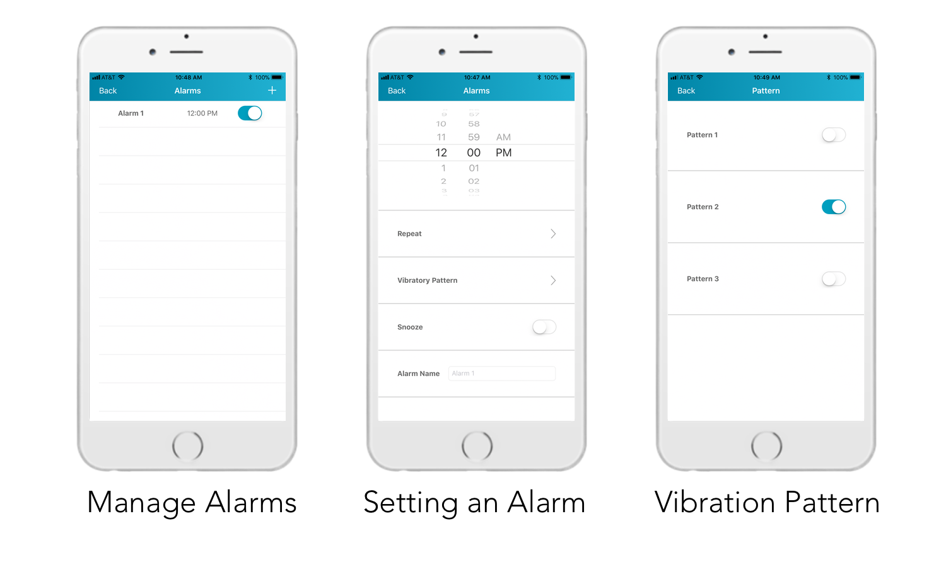

Créer une alarme
Le gestionnaire d'alarmes est le premier écran que vous trouverez dès que vous entrez dans l'application Alarms. Depuis le gestionnaire d'alarmes, vous pouvez:
- Créer une nouvelle alarme: Appuyez sur le plus (+) ou ajoutez une nouvelle icône d’alarme.
- Modifier une alarme existante: Appuyez sur le nom de l'alarme à modifier.
- Activer / désactiver une alarme spécifique: Actionnez l'interrupteur pour activer ou désactiver l'alarme.
- Supprimer une alarme: Lorsque vous glissez à gauche sur le nom de l'alarme, une option de suppression apparaît.
Les utilisateurs de VoiceOver peuvent utiliser le rotor d’actions pour supprimer des alarmes en glissant vers le haut ou le bas.

Paramétrer ou éditer une alarme:
La configuration ou la modification d’une alarme fonctionne de la même manière que l’application d’alarme traditionnelle de votre téléphone. Les modifications sont automatiquement enregistrées, en plus de celles qui sont enregistrées lorsque vous appuyez sur le bouton "Retour". Voici comment vous configurez / éditez une alarme:
- Time Picker: Faites pivoter la molette de sélection en faisant glisser l'écran vers le haut ou le bas pour sélectionner les heures, les minutes et l'option AM ou PM de l'alarme.
- Répéter: Actionnez le commutateur pour sélectionner le jour ou les jours de la semaine auxquels l’alarme s’activera.
- Modèle vibratoire: Sélectionnez comment votre Sunu Band va vibrer au moment de l'alarme. Basculez le commutateur pour choisir parmi trois modèles disponibles. Vous pouvez prévisualiser chaque motif de vibration lorsque vous actionnez le commutateur. Par défaut, un modèle sera toujours actif.
- roupillon: Activez / désactivez le rappel pour cette alarme.
- Nom de l'alarme: Entrez un nom pour l’alarme dans le champ de texte ou utilisez le nom d’alarme par défaut fourni.

Alarme vibratoire sur le Sunu band
Sunu Band commencera à vibrer avec le motif distinct que vous avez choisi à l'heure de début prédéterminée des alarmes. Pour acquitter ou désactiver le vibreur:
Appuyez sur le bouton HOME de la Sunu Band.
Pour répéter une alarme:
Glissez dans n'importe quelle direction sur le pavé tactile.

Détection d'obstacle
L’application de détection d’obstacles sur votre téléphone vous permet de personnaliser le fonctionnement du sonar sur votre ordinateur. Sunu Band. Dès que vous aurez accès à l'application de détection d'obstacles, vous pourrez:
- Ajustez la plage et la sensibilité du sonar pour chaque mode sonar sur votre Sunu Band.
- Allumer / éteindre le Détecteur de bord, une fonctionnalité avancée d'écholocation.
- Met le unités de distance en sélectionnant entre pieds ou mètres.
* Un raccourci vers cette application est fourni à partir du tableau de bord.

Ajustez la plage et la sensibilité
Appuyez ici pour sélectionner le mode sondeur que vous souhaitez régler. Vous pouvez choisir entre le mode sonar à courte portée (intérieure) et longue portée (extérieure). Chaque mode a sa plage et son écran de sensibilité correspondants.
- Slider Range: déplacez le curseur pour augmenter ou diminuer la portée du sonar entre les pieds 1 - 16 ou les compteurs 0.5 - 5. La valeur de plage est affichée sous le curseur et est mise à jour lorsque le curseur de plage est déplacé. La valeur de la plage est affichée dans l'unité de distance, c'est-à-dire pieds ou mètres.
- Curseur de sensibilité: Vous permet de régler le niveau de puissance fourni au sonar. Déplacez le curseur pour augmenter ou diminuer la sensibilité entre un niveau de 1 (Bas) à 10 (Haut). La valeur de sensibilité est affichée sous le curseur.

Système d'unité
Choisissez entre le système d'unités anglaises ou métriques affichant les valeurs de plage dans les modes sonar. Utilisez le sélecteur pour basculer entre les pieds ou les mètres.

Gestes
Basculez le commutateur pour activer ou désactiver le contrôle gestuel de votre Sunu Band.
Les gestes sont de simples mouvements de la main qui vous permettent de contrôler certaines fonctions du Sunu Band. Sunu BandLes capteurs de suivent la position et les mouvements de votre main pour vous permettre de dormir et de réveiller rapidement l'application de détection d'obstacles sans appuyer sur un bouton.

Haptiques
L’application Haptics vous permet de gérer et de personnaliser le retour de vibration que vous recevez du Sunu Band. Vous pouvez régler le niveau ou l'intensité du retour de vibration haptique ressenti au poignet lorsque l'application de détection d'obstacles est utilisée.
Ajustez le curseur entre l’intensité de vibration douce, moyenne et forte.
** Un raccourci vers cette application est disponible dans le tableau de bord.

Et après?
Nous vous recommandons de consulter maintenant notre introduction à l'écholocation. Nous allons bientôt inclure un ensemble de tutoriels sur la mobilité préparés par les experts de World Access for the Blind. Notre guide de produits propose des didacticiels supplémentaires pour la suite d'applications et les fonctionnalités disponibles pour Sunu Band et notre application mobile.

Avoir des questions?
Assurez-vous de nous rendre visite à tutorials.sunu.io pour obtenir les derniers guides et contenus pédagogiques. Si vous avez des questions sur nos tutoriels ou si vous avez besoin d’une assistance supplémentaire, veuillez nous contacter à hello@sunu.io

